《模拟电子技术》测试题二
一、填空题（20分，每小题2分）
1.在杂质半导体中，多数载流子的浓度主要取决于 ，而少数载流子的浓度则与
有很大关系。
2.BJT用来 时,应使发射结处于正向偏置,集电结处于反向偏置;而工作在 区时,发射结处于正向偏置,集电结处于正向偏置。
3.FET是通过改变 来改变漏极电流(输出电流)的,所以它是一个 器件。
4.共模抑制比K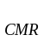等于 之比,电路的K越大,表明电路
能力越强。
5.对理想运算放大器组成的基本运算电路,它的反相输入端和相同输入端之间的电压为零,这称为“ ”。运放的两个输入端电流为零,这称为“ ”。
6.为了稳定静态工作点,在放大电路中应引入 负反馈;若要稳定放大倍数、改善非线性失真等性能,应引入 负反馈。
7.有源滤波器中所谓能使有用频率信号通过,而对无用或干扰频率信号加以抑制,这都是指___ 波形信号而言,对非正弦波信号可看作 频率的正弦信号迭加来理解。
8.正弦波振荡电路的振荡条件有幅值平衡条件是指 ;相位平衡条件是_________,后者实质上要求电路满足正反馈。
9.功率放大电路输出具有较大功率来驱动负载,因此其输出的 信号的幅度均较大,可达到接近功率管的 参数。
10.常用小功率直流稳压电源系统由 、 、 、 等四部分组成。
二、选择题（20分，每小题2分）
1.利用二极管的 组成整流电路。稳压管工作在 状态下，能够稳定电压。（ ）
A.正向特性 正向导通
B.单向导电性 反向击穿
C.反向击穿特性 反向截止
2.用万用表判别放大电路中处于正常工作的某个BJT的类型(指NPN型还是PNP型)与三个电极时,以测出 最为方便。（ ）
A.各极间电阻
B.各极对地电位
C.各极电流
3.既能放大电压,也能放大电流的是 组态放大电路;可以放大电压,但不能放大电流的是 组态放大电路;只能放大电流,但不能放大电压的是 组态放大电路。( )
A.共射 共集 共基
B.共集 共射 共基
C.共射 共基 共集
4.单级共射放大电路频率特性处于单一下限截止频率f时,其电压放大倍数为中频区电压放大倍数的 ;而产生的附加相位差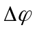为 。( )
A. －45 ； B. +45、 C. －90
5.差分放大电路是为了 而设置的,它主要通过 来实现。( )
A.稳定放大倍数 增加一级放大
B.提高输入电阻 采取两个输入端
C.克服零点漂移 利用两半电路和器件参数对称
6. 比例运算电路的输入电流基本上等于流过反馈电阻的电流, 比例运算电路的输入电流几乎等于零。( )
A.反相 同相
B.同相 反相
C.反相 反相
7.构成反馈电路的元器件 。( )
A.只能是电阻、电容等无源元件
B.只能是晶体管、集成运放等有源器件
C.可以是无源元件,也可以是有源器件
8.要增大放大电路的输入电阻时,应引入 反馈。( )
A.串联反馈、B.并联反馈、C.串联负反馈
9.一阶低通或高通有源滤波电路,其截止频率f或f与无源低通或高通RC电路有关,其关系式表示为 。( )
A.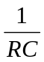、B.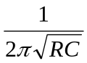、C.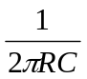
10.由集成运放组成的电压比较器,其运放电路必然处于 。( )
A.自激振荡状态
B.开环或负反馈状态
C.负反馈状态
三、判断题（8分，每小题1分）
1.在桥式整流电路中，如用交流电压表测出变压器次级的交流电压为40V，则在纯电阻负载两端用直流电压表测出的电压值约为36V。( )
2.通常的BJT在集电极和发射极互换使用时,仍有较大的电流放大作用。( )
3.有两个BJT,其中第一个管子的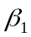=150,I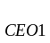=200A,第二个管子的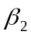=50, I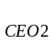=10A,其他参数一样.由于>,因此第一个管子的性能优于第二个管子的性能。( )
4.一个理想的差分放大电路,只能放大差模信号,不能放大共模信号。 ( )
5.差分放大电路中的公共发射极电阻R对共模信号和差模信号都存在影响,因此,这种电路是靠牺牲差模电压放大倍数来换取对共模信号的抑制作用的。( )
6.若放大电路的负载固定,为使其电压放大倍数稳定,可以引入电压负反馈,也可以引入电流负反馈。( )
7.共集电极(或共漏极)放大电路,由于A≤1,故没有反馈。( )
8.使用集成运算放大器器件来组成比例运算电路,这时可按比例运算关系任意选用电阻值。( )

四、分析判断题（8分）
1.判断下图的反馈类型（4分，每小题2分）
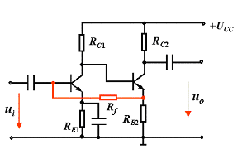
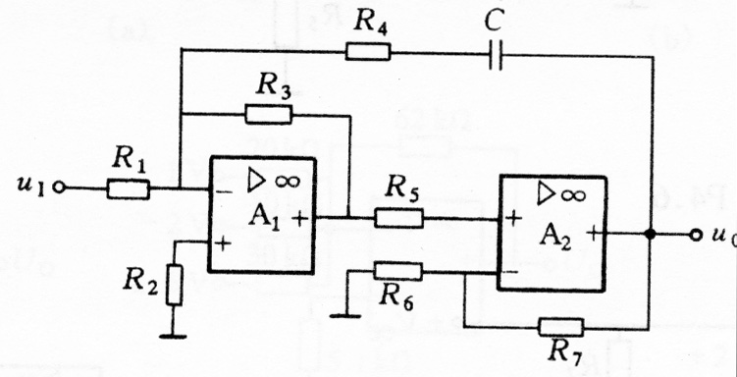

图1（ ） 图2 ( )
2.判断下图各电路能否振荡（4分，每小题2分）
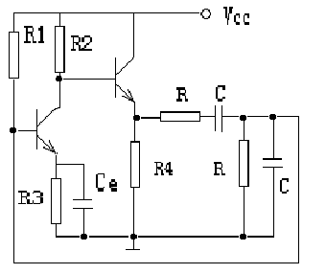
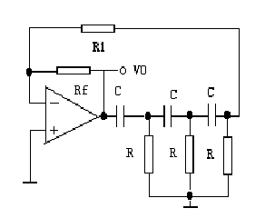

（ ） （ ）

五、计算题（44分）
1.（12分）电路如图所示，已知：E_{C}=12V，R_{S}=10kΩ，R_{B1}=120kΩ，R_{B2}=30kΩ，R_{C}=3.3kΩ，R_{E}=1.7kΩ，R_{L}=3.9kΩ，U_{BE}=0.7V,电流放大系数β=50，电路中电容容量足够大，试求：
+E_{C}
（1）静态工作点I_{B}、I_{C}、U_{CE}
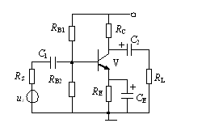
（2）晶体管的输入电阻r_{be}
＋Ec
（3）放大器的电压放大倍数A_{u}、输入电阻r_{i}
和输出电阻r_{o}

2.（8分）运放电路中，R₁=100Ω，R₂=50Ω,R₃=50Ω,R₄=60Ω,R_{f}=100Ω,u_{i1}=2V，u_{i2}=-3V，试求输出电压u_{o}的值。
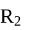
R₃
∞
- A₁ +
+
∞
- A₂ +
+

u_{i1}
u_{i2}
u_{o}
R_{f}
R_{f}
u_{o1}
R₄

3.（12分）单电源功率放大电路如图所示，流过负载电阻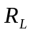的电流是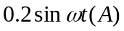，试求：
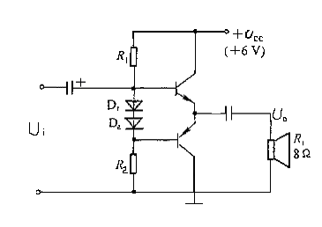
（1）喇叭得到的功率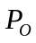
（2）电源提供的功率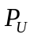
（3）此时电路的效率

4.（12分）电路如图所示，已知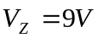， 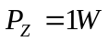，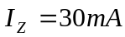，负载电流的变化范围是0～20mA，变压器负边电压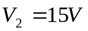，电网电压波动为±10%，设滤波电容足够大，试求：
（1）输出电压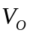；
（2）R的取值范围；
（3）若将稳压管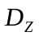接反，则后果如何？
